1. 网站栏目：鼠标移动到相应的栏目上面会出现蓝色的色块。



1. 网站banner：实现网站banner的轮播功能，效果和<http://www.bonwai.com/> banner滚动的方式一样。



3.主营业务：可以实现模块的左右切换，切换到的图片底色变成蓝色，底部的图标会变化，具体的看设计稿。



1. 案例展示：鼠标移动到图片上面的时候显示暗色和了解详情四个字

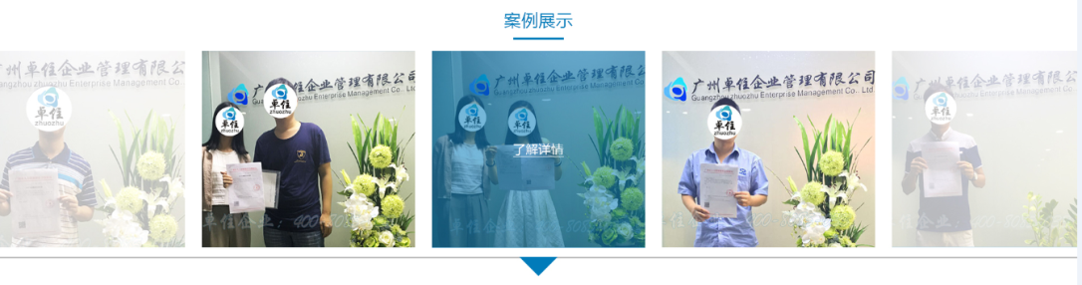

1. 常见问题：不做特效，直接作为图片放进去就行。
2. 网站地图：使用百度地图或高德地图，实现定位到壬丰大厦。

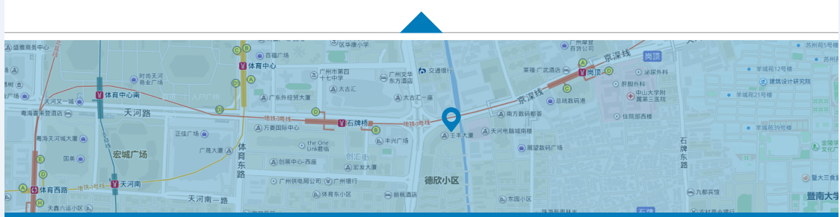

1. 网站底部：直接作为图片放入就行

